Colegio Américo Vespucio
Dpto. Gastronomía
2020

GUÍA DE AUTOAPRENDIZAJE

Currículum Priorizado

Asignatura: Elaboración de bebidas alcohólicas y analcohólicas

Contenido: Fases de la Cata “El Olfato”

Cuarto Medio

Nombre | Curso | Fecha
 | ____ | _____/____/ ____

OA3: Preparar diversos cocteles de consumo habitual con bebidas alcohólicas y no alcohólicas, de acuerdo a recetas nacionales e internacionales. Realiza la cata de vino y su correspondiente maridaje
AE- Realiza la cata de vinos identificando virtudes y defectos, recomendando el maridaje correcto

INSTRUCCIONES GENERALES: LEA ATENTAMENTE EL CONTENIDO DEL TEXTO, Y DESARROLLE LAS ACTIVIDADES PLANTEADAS DESARROLLE EN FORMATO WORD Y ENVIE A juan.ferrada@colegioamericovespucio.cl

Viernes 19 de junio

I.- LEA ATENTAMENTE LA INFORMACION Y DESARROLLE LA SIGIENTES ACTIVIDADES

- Explique porque la copa no debe llenarse.
- Enuncie las tres formas de poder captar el aroma o Bouquet en el vino.
- Elabora un cuadro descriptivo con los siguientes conceptos: AROMA Y BOUQUET.
- Enuncie los conceptos técnicos para evaluar la:
a.- Intensidad
b.- Personalidad
c.- Grado de desarrollo

2.- EL OLFATO: La copa no debe llenarse más allá de dos tercios para dejar lugar y poder apreciar luego su fragancia a los vapores aromáticos desprendidos por el vino.
Tenemos tres formas para poder captar Aromas o Bouquet.

a.- Tome la copa e introduzca la nariz
b.- Tome la copa agite en forma circular e introduzca la nariz
c.- Tome la copa tape con la palma de la mano y agite enérgicamente, luego introduzca la nariz.

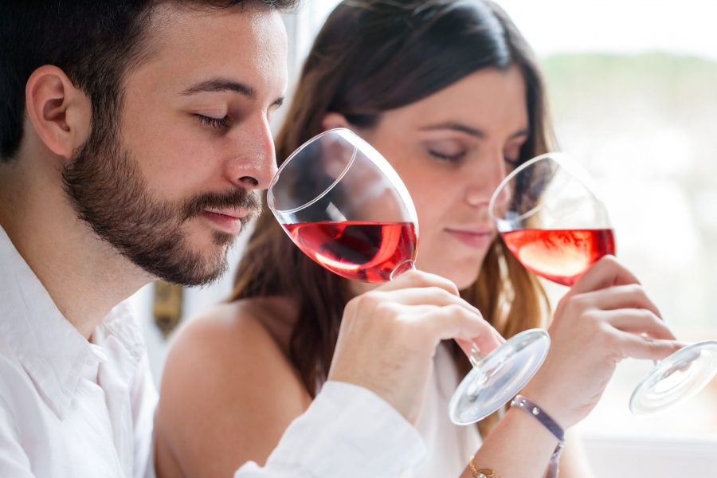

AROMA: Se entiende como el perfume de los vinos jóvenes, producto del aroma original del celaje y el secundario de la fermentación. Cada cepa tiene sus aromas propios, en este caso hablaremos de “Varietal”.

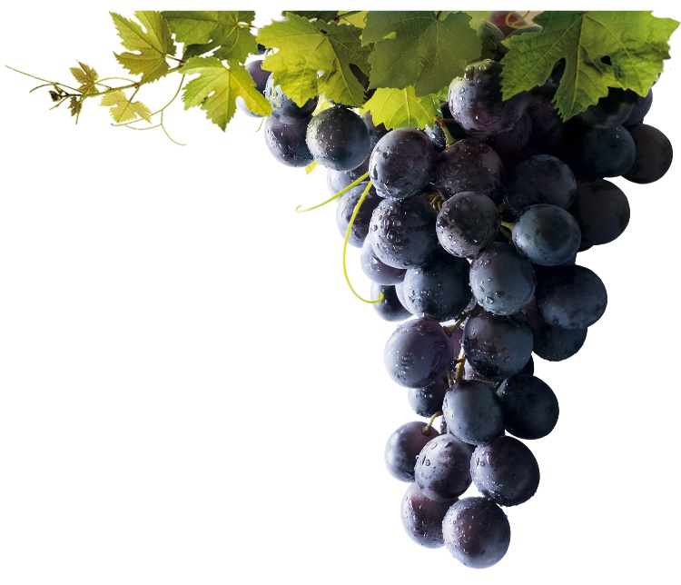

BOUQUET: Es el olor proveniente del envejecimiento del vino barricas de madera, el que adquiere aromas evolucionados y de mayor complejidad. Son innumerables los factores que determinan el Bouquet de un vino:

a.- Tipo de Barrica
b.- Años de Guarda
c.- Proceso de vinificación

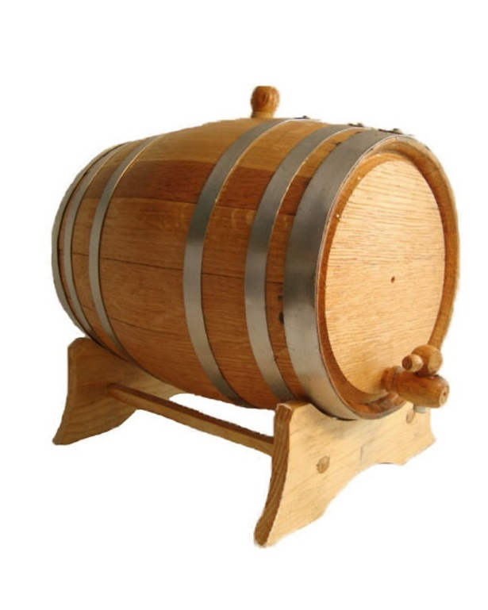

Cuadro de apreciación Olfativa

INTENSIDAD | PERSONALIDAD | GRADO DE  DESARROLLO
a.-Ligero  b.- Normal  c.- Intenso  d.- Exagerado | a.- Neutro  b.- Defectuoso  c.- Dudoso  d.- Franco | a.- Insipiente  b.- Desarrollado  c.- Fatigado

